De Nuestra Tierra

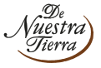
De Nuestra Tierra es una marca exclusiva de Carrefour que ofrece la posibilidad de disfrutar de productos representativos de la gastronomía Española, elaborados con materias primas seleccionadas. Los productos de esta gama están elaborados por pequeñas y medianas empresas nacionales con ingredientes y materias primas locales, potenciando así las Denominaciones de Origen, las Identificaciones Geográficas Protegidas, y las PYMES.

Para los padres a los que les encanta disfrutar de la gastronomía más tradicional, Carrefour propone una selección de productos de su marca De Nuestra Tierra. Así, los amantes del mar podrán disfrutar de Filetes de Anchoas del Cantábrico (disponibles en diferentes tamaños), Zamburiñas en Salsa de Vieiras, Navajas al Natural, Pulpo en Aceite de Oliva, Bonito del Norte (también disponible en diferentes tamaños), Cogote de Bonito del Norte, Ventresca de Bonito del Norte, Caballa del sur, Melva Canutera y Bonito en Escabeche.
Cualquiera de estos productos es el protagonista perfecto de un aperitivo disfrutado con toda la familia.
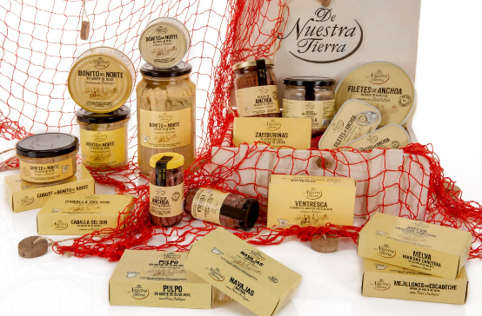

Anchoas Filetes del Cantábrico, 53gr 3,99€ | Anchoas Filetes del Cantábrico Lata 185gr 9,25€ | Anchoas Filetes del Cantábrico Frasco 186gr 17,75€ | Anchoas Filetes del Cantábrico Frasco 55gr 4,99€ | Anchoas Filetes de L’Escala Frasco 60gr 4,99€ |Anchoas Enteras en Salmuera de L’Escala Frasco 210gr 5,99€ | Anchoas Filetes del Cantábrico Lata 2,10€ | Zamburiñas en Salsa de Vieiras 3,45€ | Navajas al Natural 4,99€ | Pulpo en Aceite de Oliva 3,65€ | Bonito del Norte Tronco en Aceite de Oliva 210gr 6,99€ | Cogote de Bonito del Norte Lata 85gr 3,95€ | Bonito del Norte Tronco Lata 85gr 3,95€ | Ventresca de Bonito del Norte Lata 85gr 5,99€ | Bonito del Norte en Aceite de Oliva Lata 81gr 1,99€ | Bonito del Norte en Aceite de Oliva Lata 190gr 4,99€ | Bonito De Nuestra Tierra Frasco 15,99€ | Caballa del Sur en Aceite de Oliva 78gr 1,75€ | Melva Canutera en Aceite de Oliva 78gr 3,99€ | Bonito en Escabeche de Nuestra Tierra 120gr 2,30€

